HANOI UNIVERSITY OF SCIENCE AND TECHNOLOGY

School of Information and communications technology

Software Design Document

Version 1.0

Capstone Project

Subject: Thiết kế và xây dựng phần mềm

Group 11

Nguyễn Thành Long 20173245

Nguyễn Hải Long 20170094

Nguyễn Công Luật 20170095

UN LYAN 20167981

*Hanoi, 24th Dec**, 2020*

Table of Content

1.1 Objective 2

1.2 Scope 2

1.3 Glossary 3

1.4 References 3

2 Overall Description 4

2.1 General Overview 4

2.2 Assumptions/Constraints/Risks 5

2.2.1 Assumptions 5

2.2.2 Constraints 5

2.2.3 Risks 5

3 System Architecture and Architecture Design 6

3.1 Architectural Patterns 6

3.2 Interaction Diagrams 6

3.2.1 Interaction Diagrams Rent Bike 6

3.2.2 Interaction Diagrams Return Bike 8

3.2.3 Interaction Diagrams View Bike Renting 8

3.2.4 Interaction Diagrams View Bike In Station 9

3.3 Analysis Class Diagrams Class 10

3.3.1 Analysis Diagram Rent Bike 10

3.3.2 Analysis Diagram Return Bike 10

3.3.3 Analysis Diagram View Bike in Station 11

3.3.4 Analysis Diagram View Bike Renting Information 12

3.4 Unified Analysis Class Diagram 13

3.5 Security Software Architecture 13

4 Detailed Design 14

4.1 User Interface Design 14

4.1.1 Screen Configuration Standardization 14

4.1.2 Screen Transition Diagrams 14

4.1.3 Screen Specification 16

4.2 Data Modeling 26

4.2.1 Conceptual Data Modeling 26

4.2.2 Database Design 26

4.3 Class Design 29

4.3.1 General Class Diagram 29

4.3.2 Class Diagrams 30

5 Design Considerations 33

5.1 Goals and Guidelines 33

5.2 Architectural Strategies 33

5.3 Coupling and Cohesion 34

5.3.1 Coupling 34

5.3.2 Cohesion 35

5.4 Design Principles 38

5.4.1 Single Responsibility 38

5.4.2 Open/Closed 38

5.4.3 Liskov Substitution 39

5.4.4 Interface Segregation 40

5.4.5 Dependency Inversion 40

5.5 Design Patterns 41

## Objective

*The System Design Document describes the system requirements, operating environment, system and subsystem architecture, files and database design, input formats, output layouts, human-machine interfaces, detailed design, processing logic, and external interfaces.*

## Scope

*This software EcoBikeRental is the bike rental system. It is expected to serve 100 users at the same time without noticeable loss of performance and to operate in an average of 200 hours without failure. The system also can be repaired within 2 hours after any typical failure. The response time for the system is 1 second at normal and 2 seconds during a peak load if it is not explicitly stated.*

*The customers also can sign up for a normal user account in the app. After the customer succeeds in creating an account, he or she can sign in. After successfully signing in, the customer can update the info of the account. When the app is launched, the user’s current location along with the locations of nearby docking stations are marked on the map. To rent a bike, a user needs to use the feature for bike renting in the EcoBikeRental app to scan the barcode on the lock. While renting, a user can always use the app to view information about the bikes that he or she is renting. When a user returns a bike, the user firmly pushes the bike into an empty docking point of a dock (usually the nearest dock from the user's current location) and closes the lock*

## Glossary

## References

Centers for Medicare & Medicaid Services. (n.d.). *System Design Document Template.* Retrieved from Centers for Medicare & Medicaid Services: https://www.cms.gov/Research-Statistics-Data-and-Systems/CMS-Information-Technology/XLC/Downloads/SystemDesignDocume

# Overall Description

## General Overview

*There are 03 types of bicycles: (1) a standard bicycle (or standard bike) has 01 saddle, 01 pedal, and 01 rear seat in the back, (2) a standard e-bike is like a standard bike, but it has an integrated electric motor for assist propulsion, and (3) a twin bike has 02 saddle, 02 pedal, and 01 rear seat with no integrated electric motor. Renting a standard e-bike or a twin bike costs 1.5 times more expensive than renting a standard bike.*

*Users can create an account, login, logout. When login success, users can rent and return bike. Besides, users can search station or view bike information without login.*

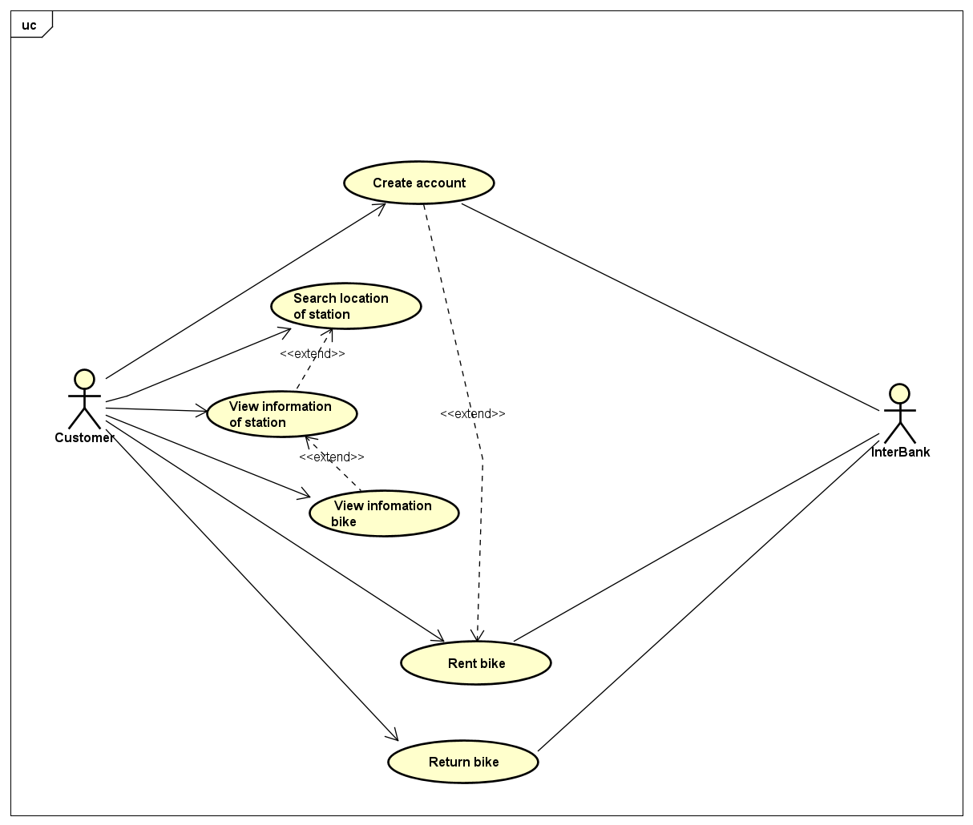  
Usecase diagram

## Assumptions/Constraints/Risks

### Assumptions

*EcoBikeRental is a 24/7 platform-independent system which allows novice users to use without any training. It is expected to serve 100 users at the same time without noticeable loss of performance and to operate in an average of 200 hours without failure. The system also can be repaired within 2 hours after any typical failure. The response time for the system is 1 second at normal and 2 seconds during a peak load if it is not explicitly stated.*

### Constraints

* *MySQL Server*
* *Java Runtime Environment*
* *Java Development Kit*

### Risks

* Disconnect with Database Management Systems.
* Server can’t response because too many users request.
* Transaction success but payment failed. Because, disconnect with internet when payment.

# System Architecture and Architecture Design

## Architectural Patterns

*Three-tier architecture is a client-server software architecture pattern in which the user interface (presentation), functional process logic ("business rules"), computer data storage and data access are developed and maintained as independent modules, most often on separate platforms. It was developed by John J. Donovan in Open Environment Corporation (OEC), a tools company he founded in Cambridge, Massachusetts.*

## Interaction Diagrams

### Interaction Diagrams Rent Bike

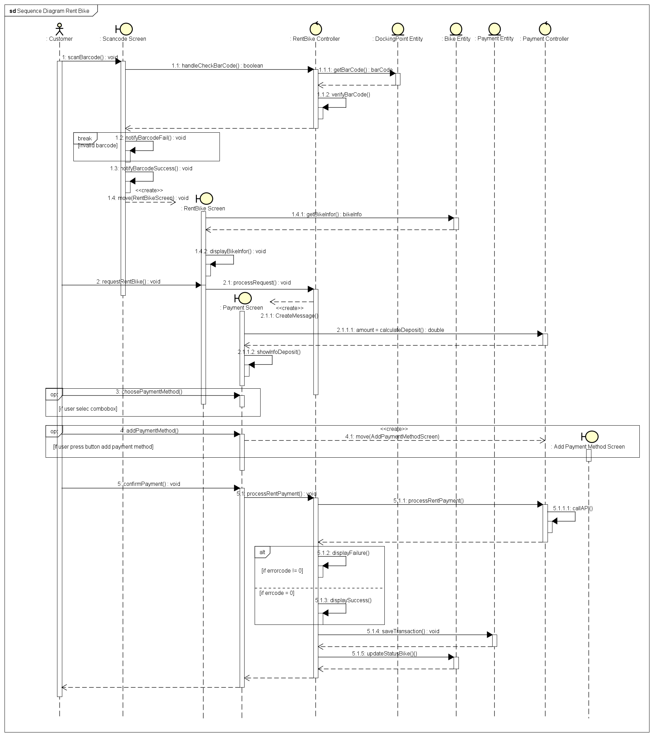

### Interaction Diagrams Return Bike

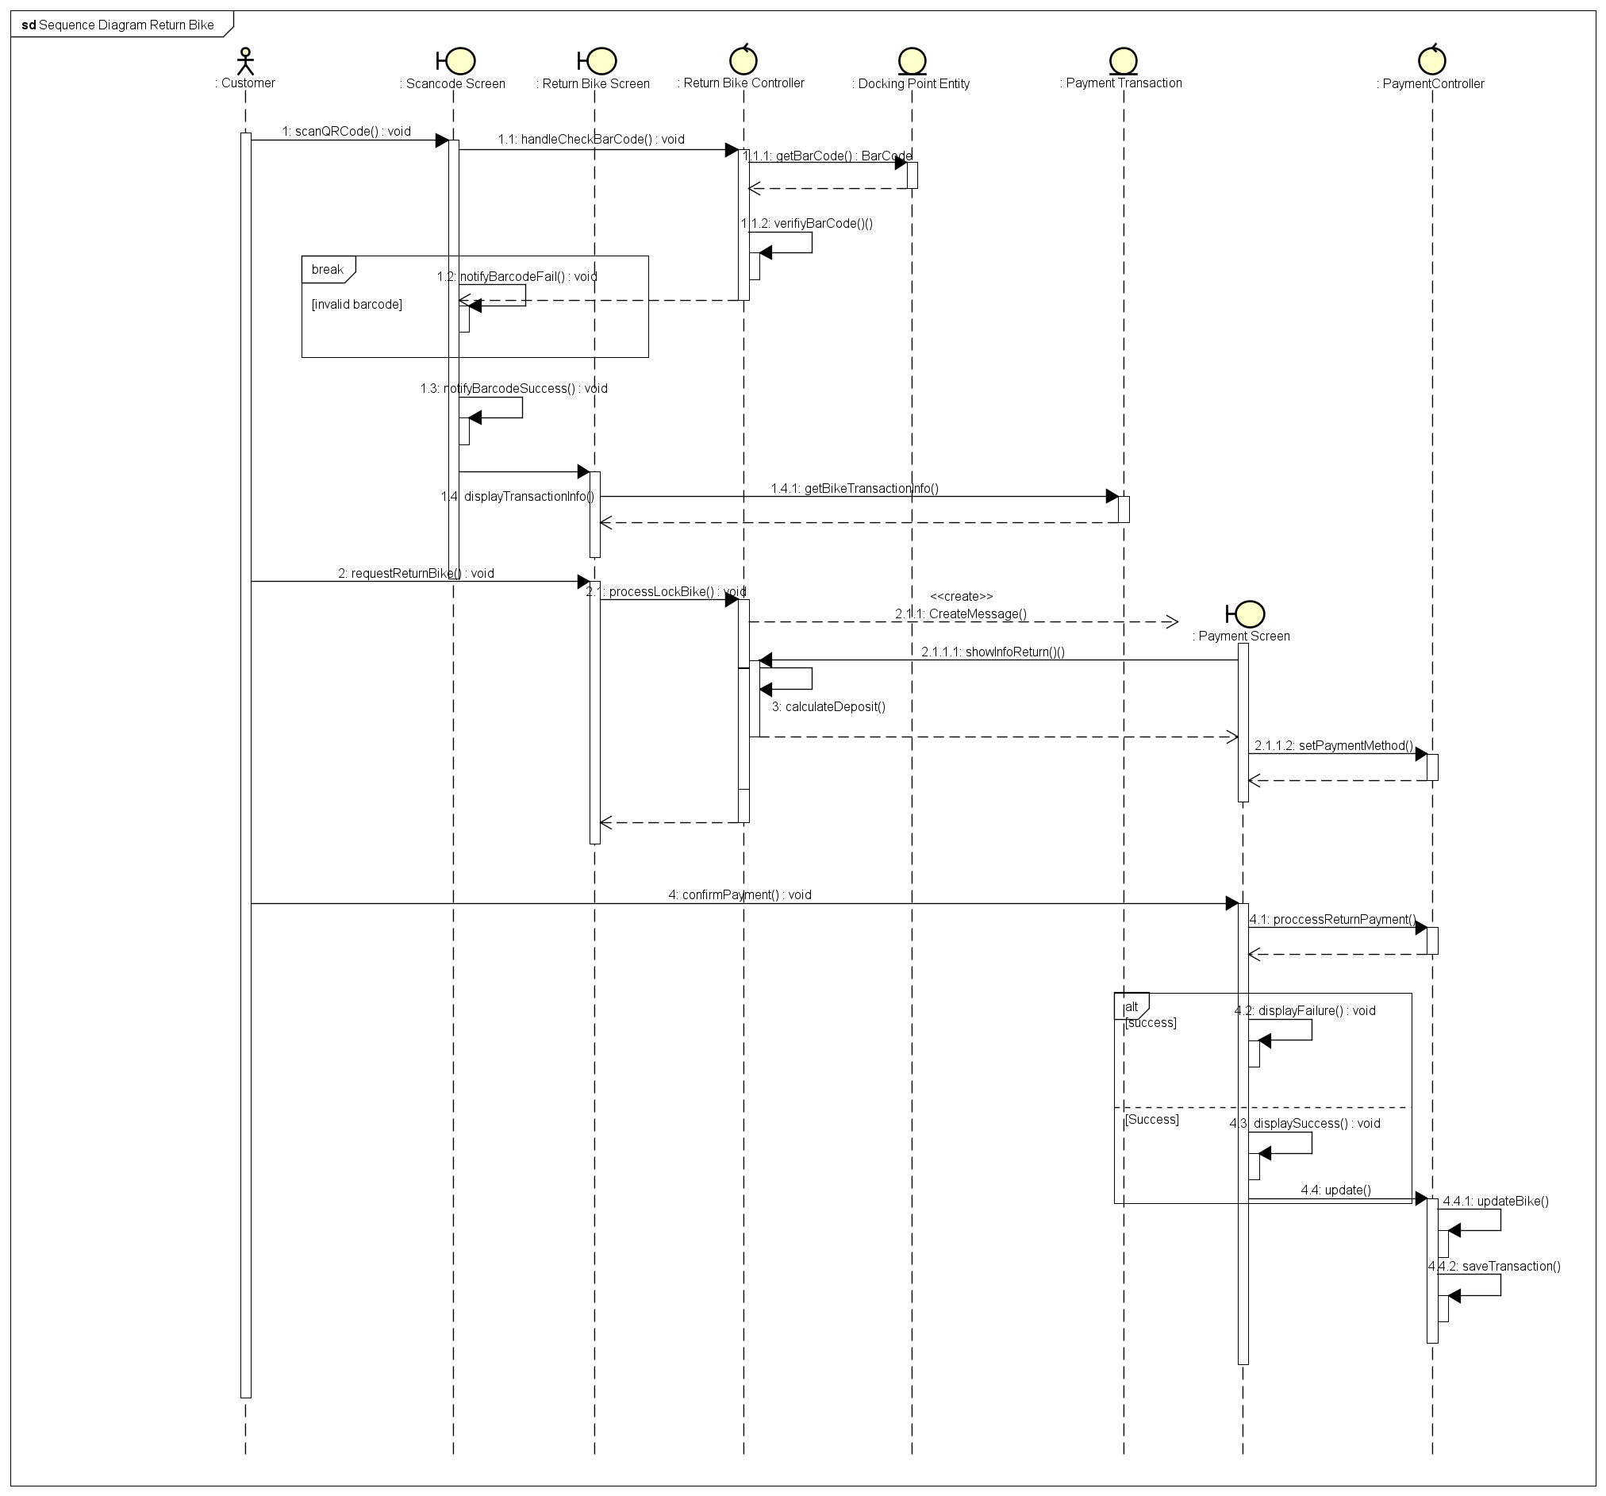

### Interaction Diagrams View Bike Renting

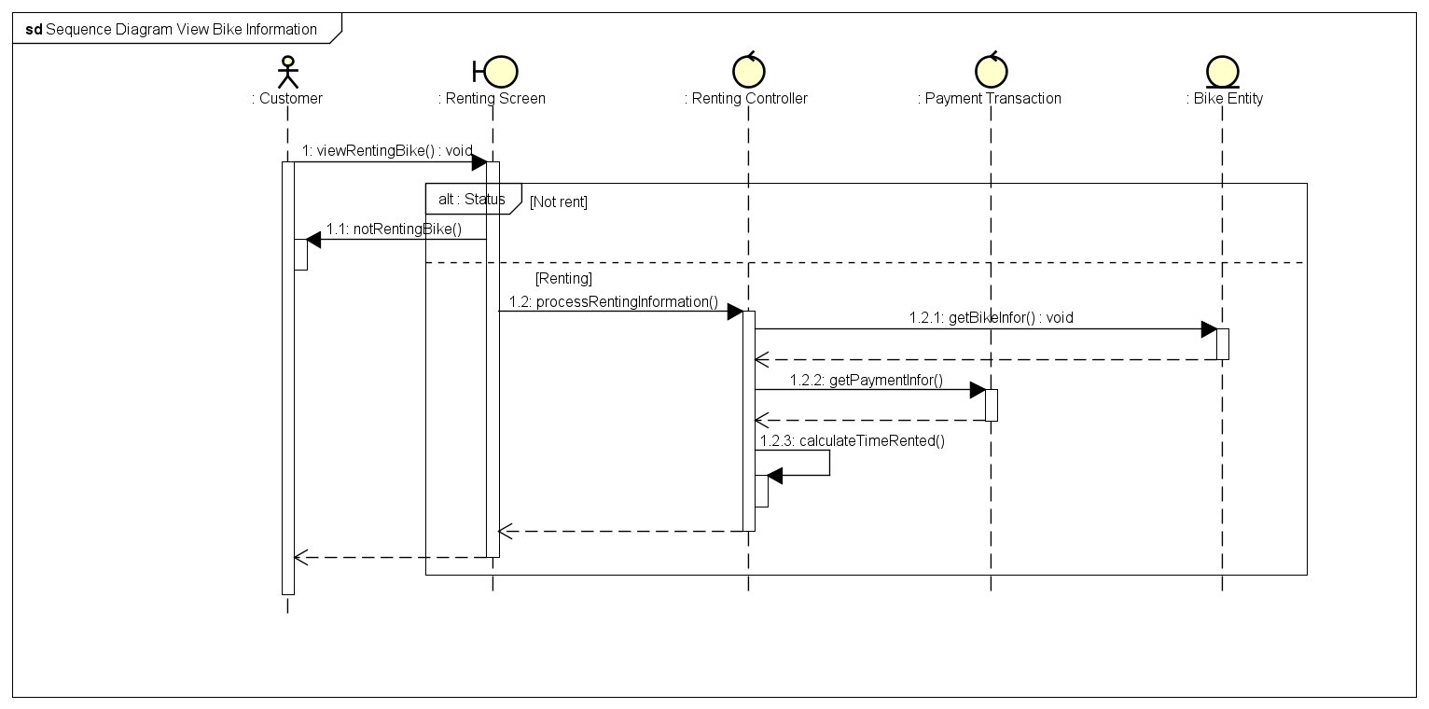

### Interaction Diagrams View Bike In Station

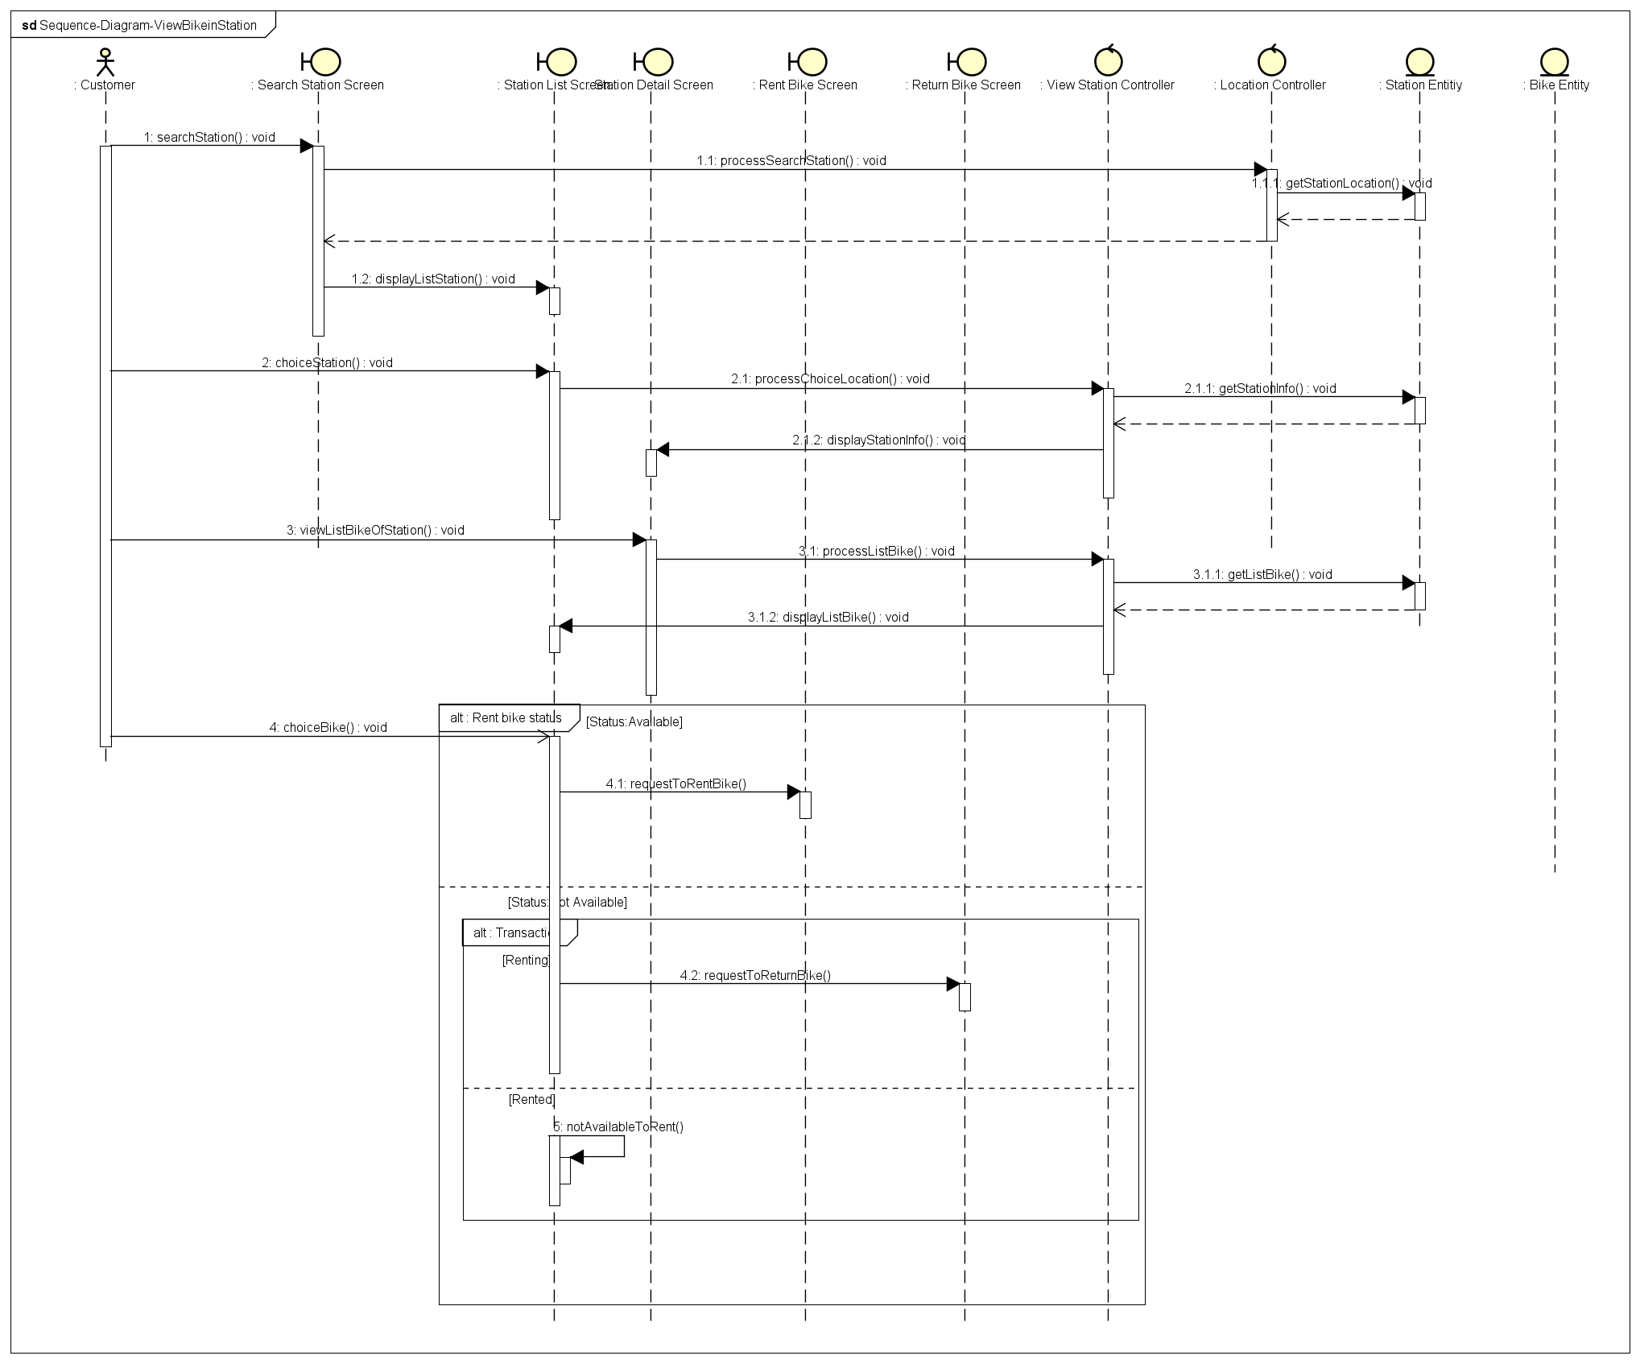

## Analysis Class Diagrams Class

### Analysis Diagram Rent Bike

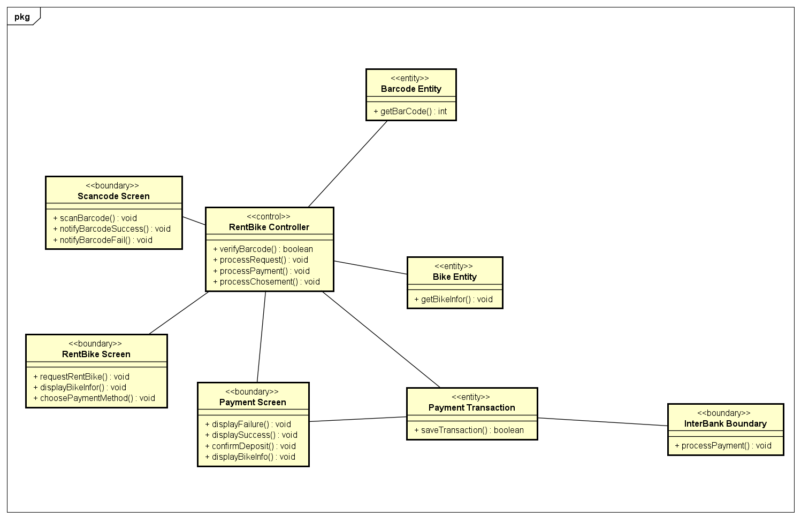

### Analysis Diagram Return Bike

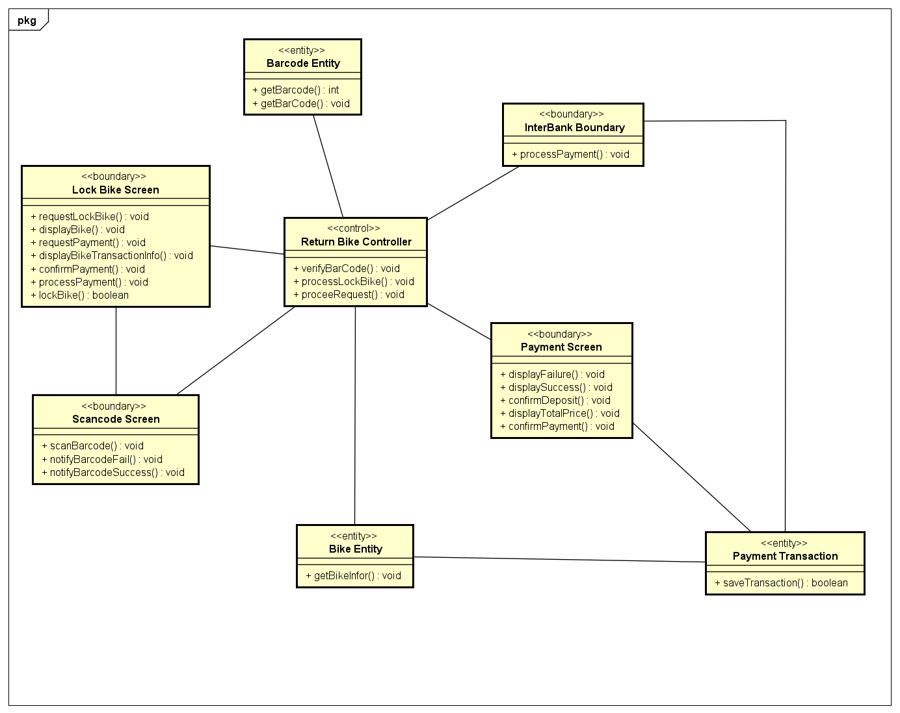

### Analysis Diagram View Bike in Station

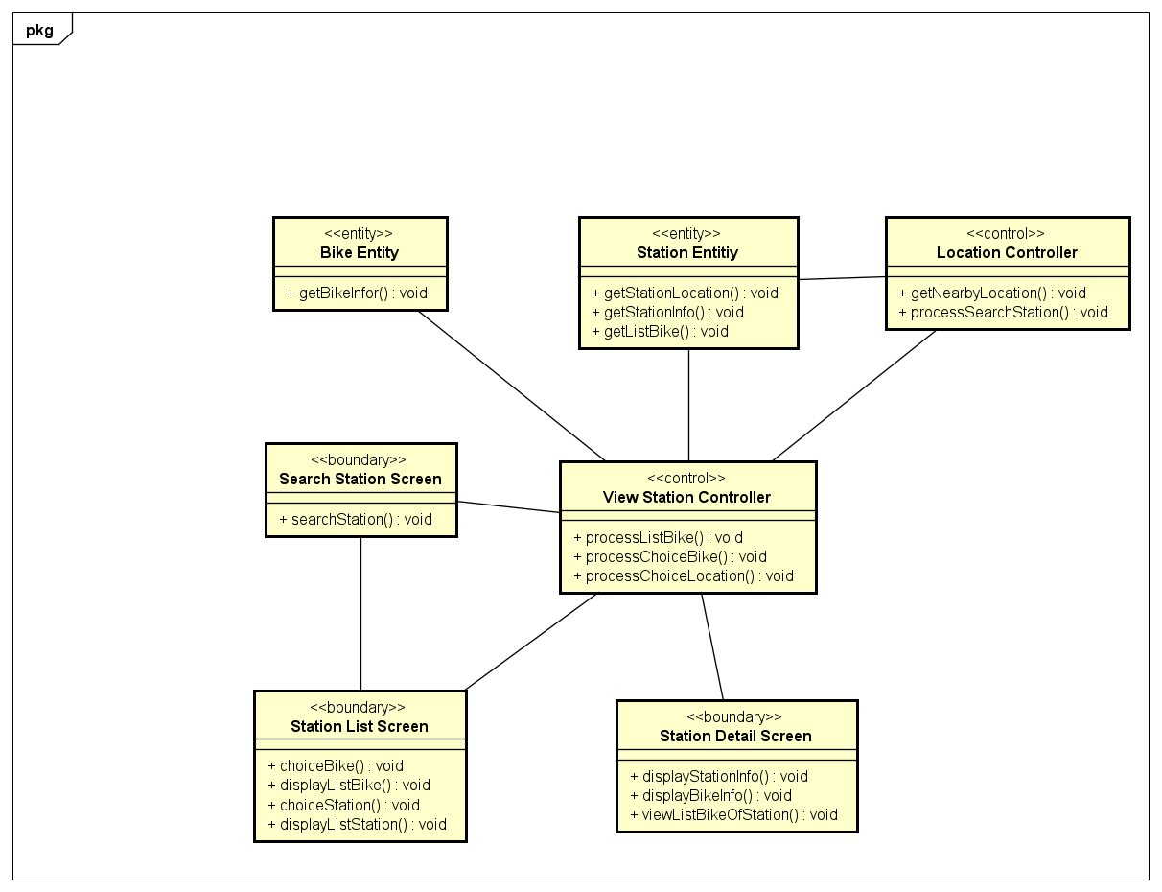

### Analysis Diagram View Bike Renting Information

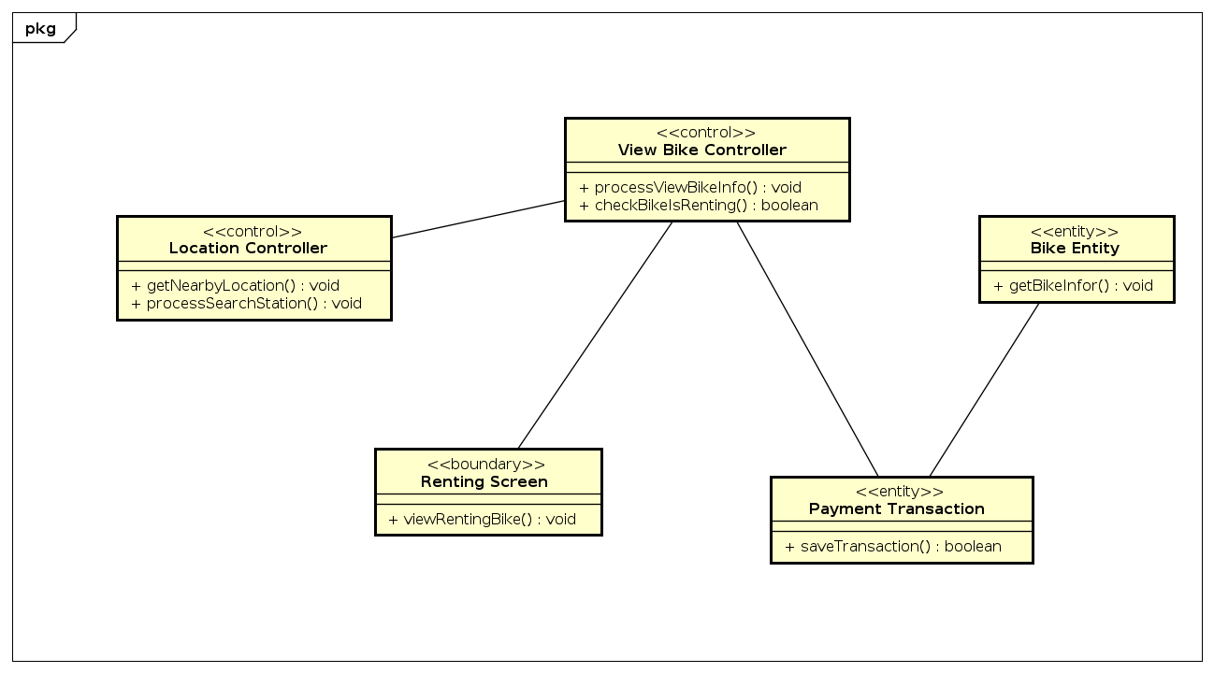

## Unified Analysis Class Diagram

## Security Software Architecture

*<Describe the software components and configuration supporting the security and privacy of the system. Specify the architecture for (1) authentication to validate user identity before allowing access to the system;(2) authorization of users to perform functional activity once logged into the system, (3) encryption protocol to support the business risks and the nature of information, and (4) logging and auditing design, if required.>*

# Detailed Design

## User Interface Design

### Screen Configuration Standardization

### Screen Transition Diagrams

#### Rent Bike Screen Transition Diagram

#### View bike in station screen transaction diagram

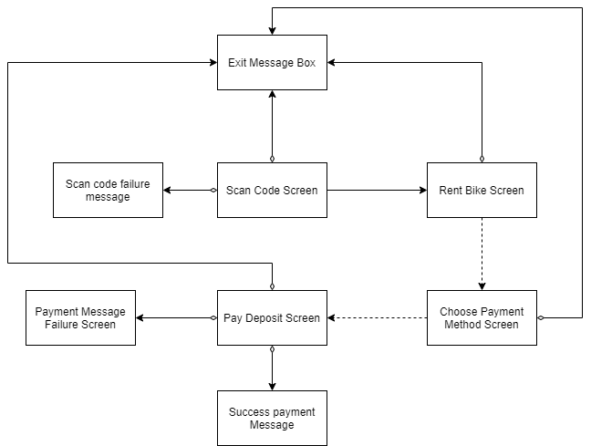  
Illustration 1: Rent Bike Screen Transition Diagram

#### Renting Bike Screen Transition Diagram

  
Illustration 2: View bike in station screen transaction diagram

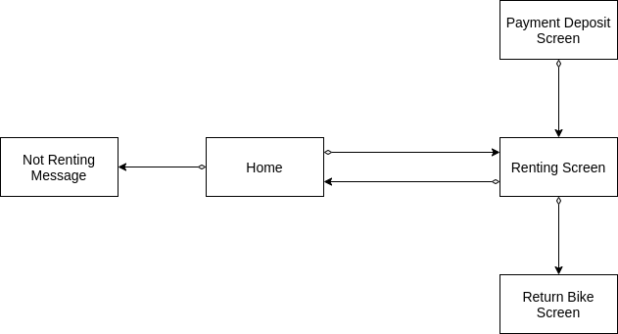

#### Return Bike Screen Transition Diagram

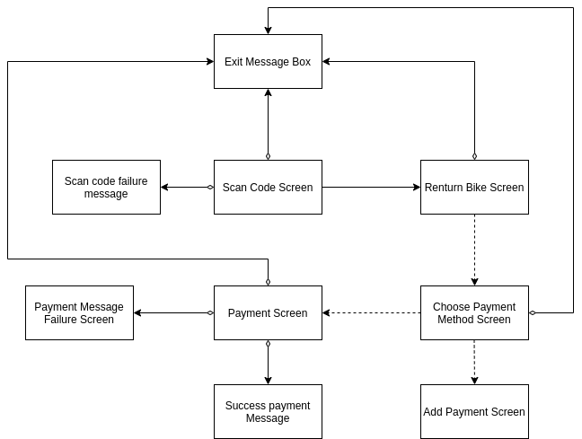

### Screen Specification

#### Home Screen Specification

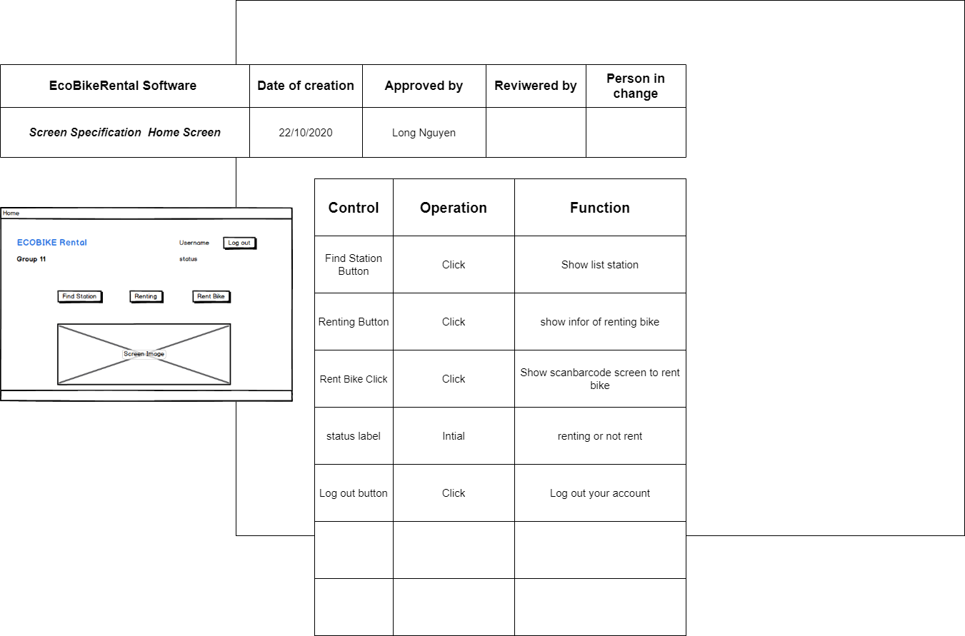

#### Sign up Screen Specification

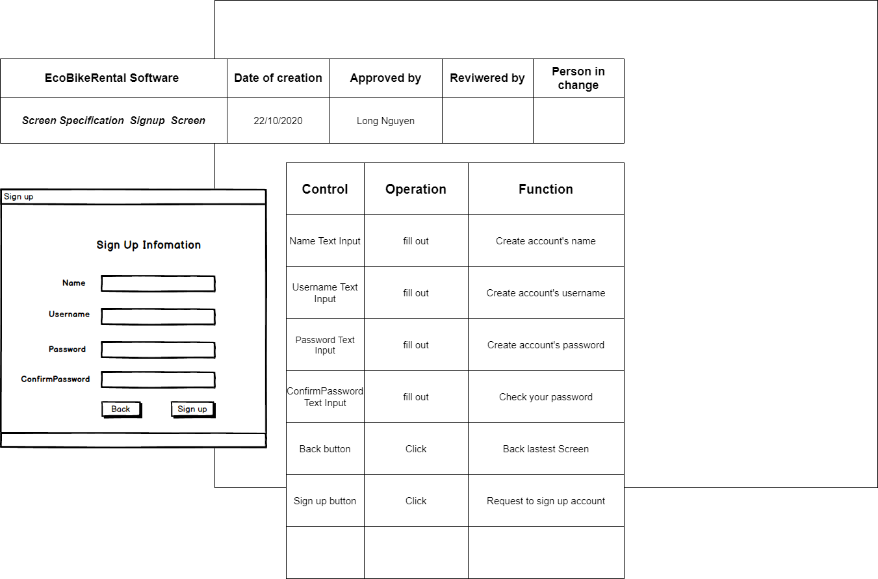

#### Sign in Screen Specification

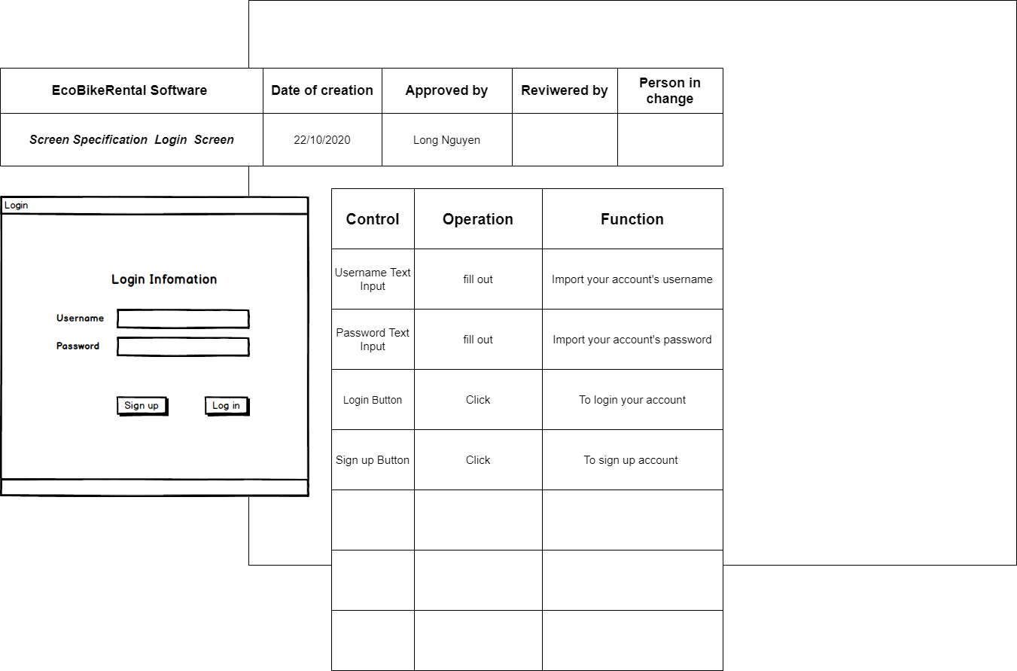

#### List Bike Screen Specification

#### List Station Screen Specification

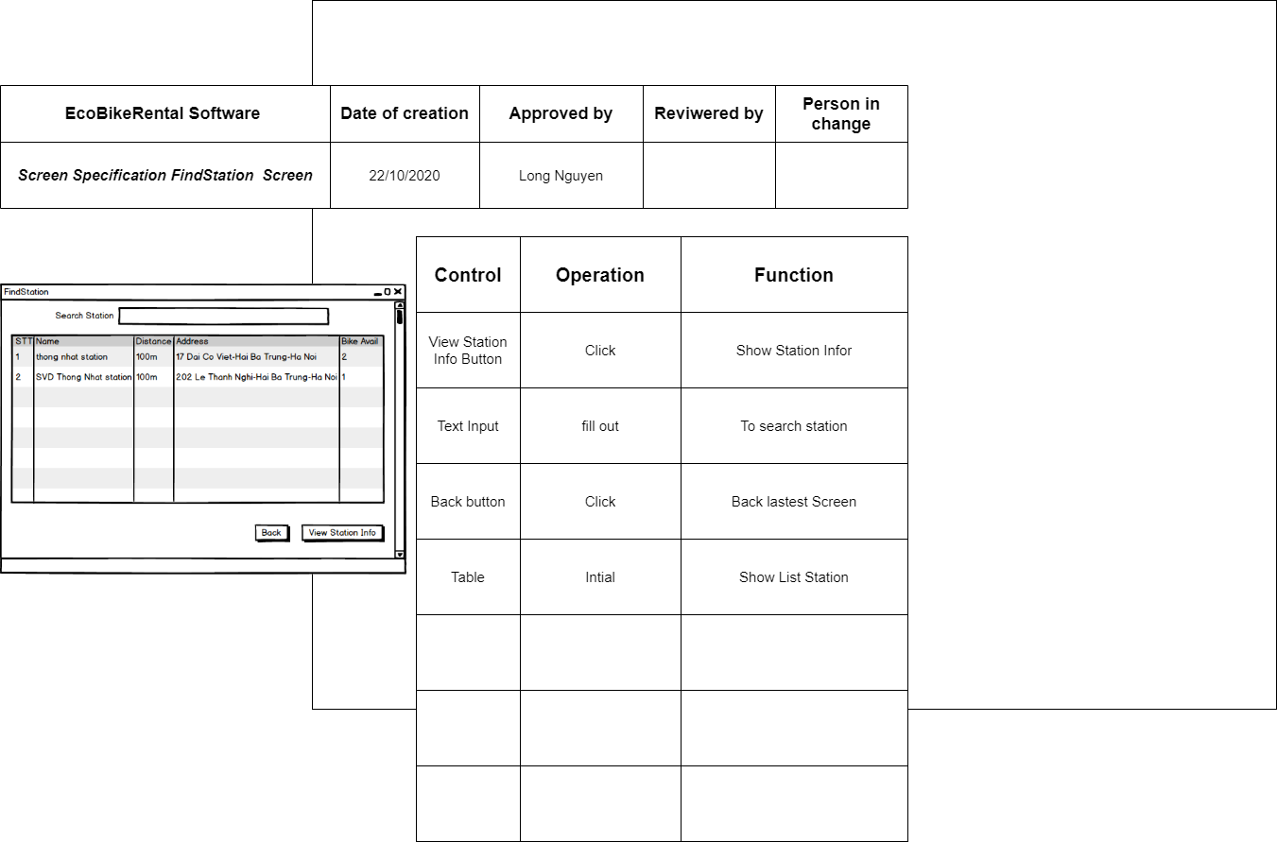

#### Choose Payment Method Screen Specification

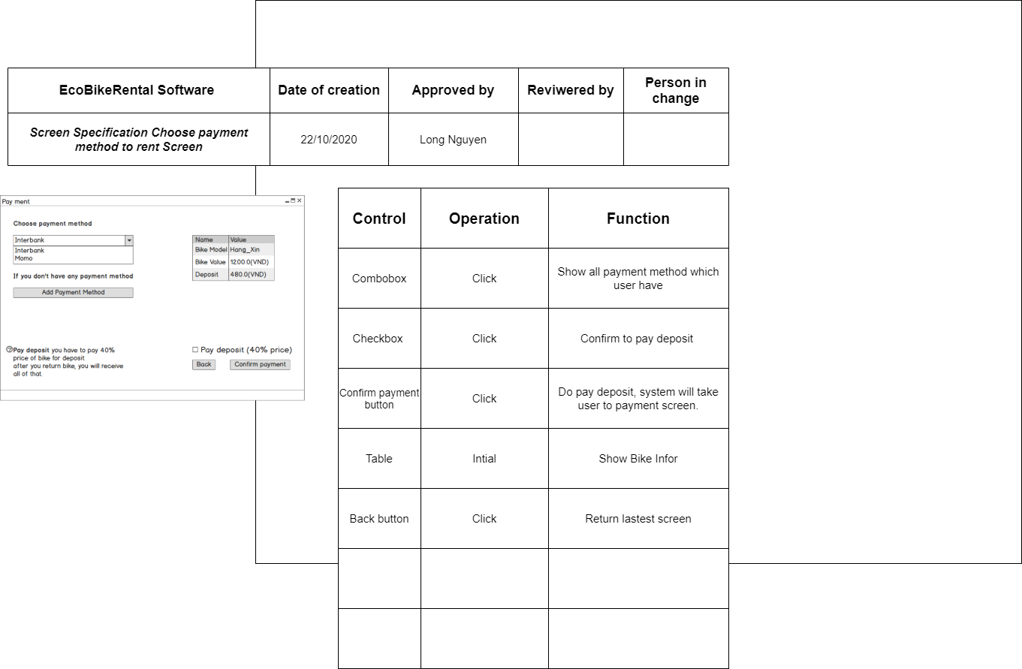

#### Confirm Payment Screen Specification

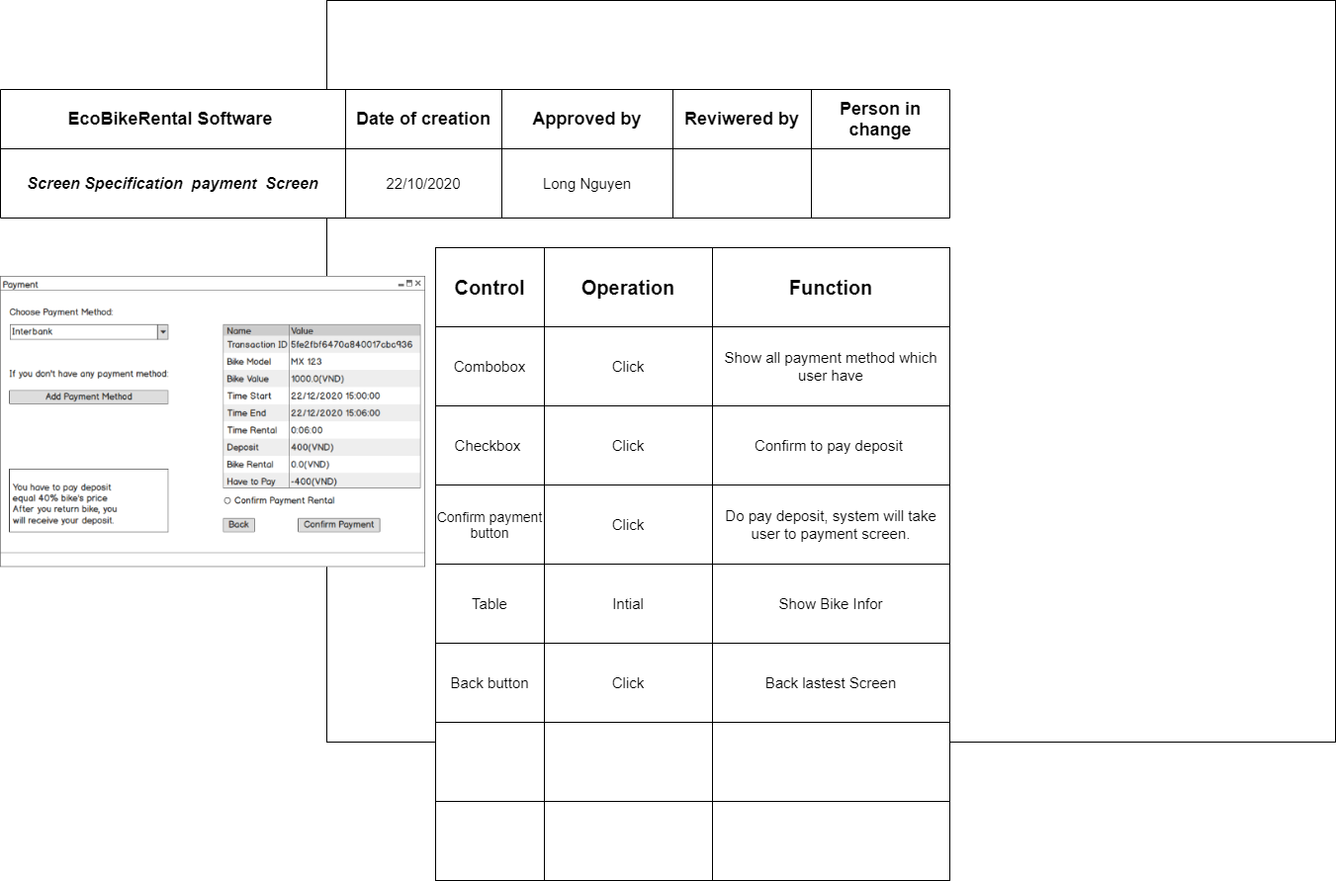

#### Rent Bike Screen Specification

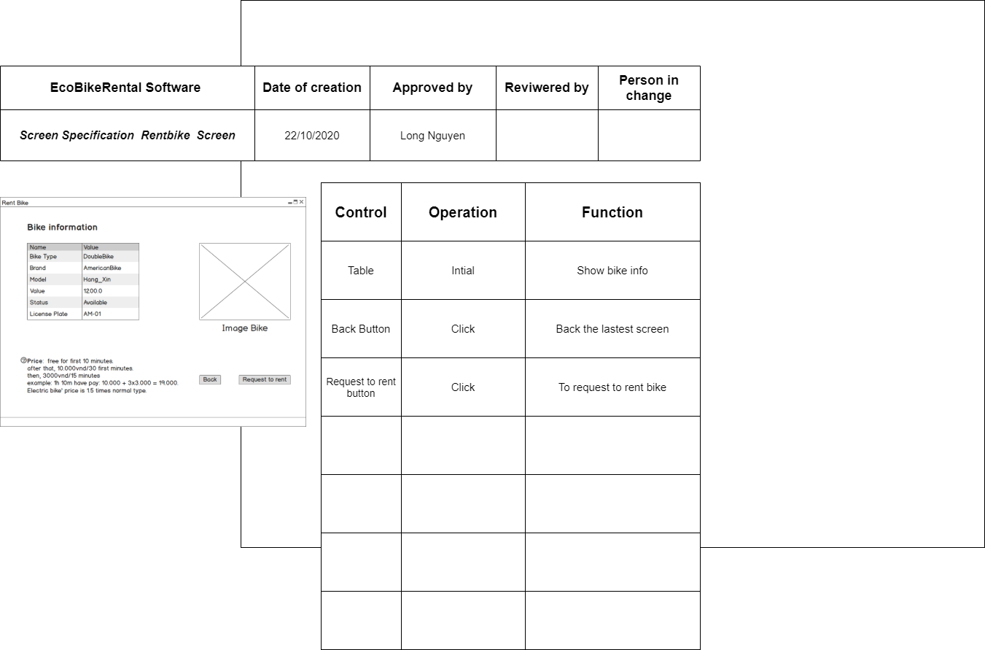

#### Scan Barcode Method Screen

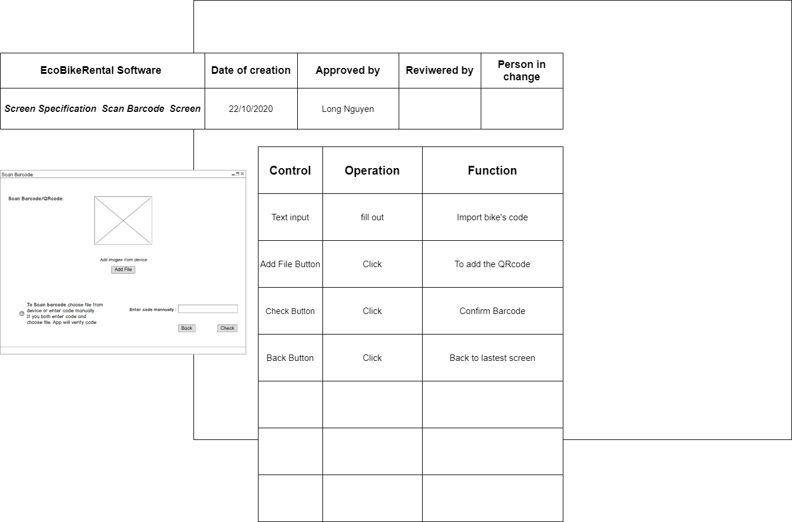

#### View Bike Renting Information Screen Specification

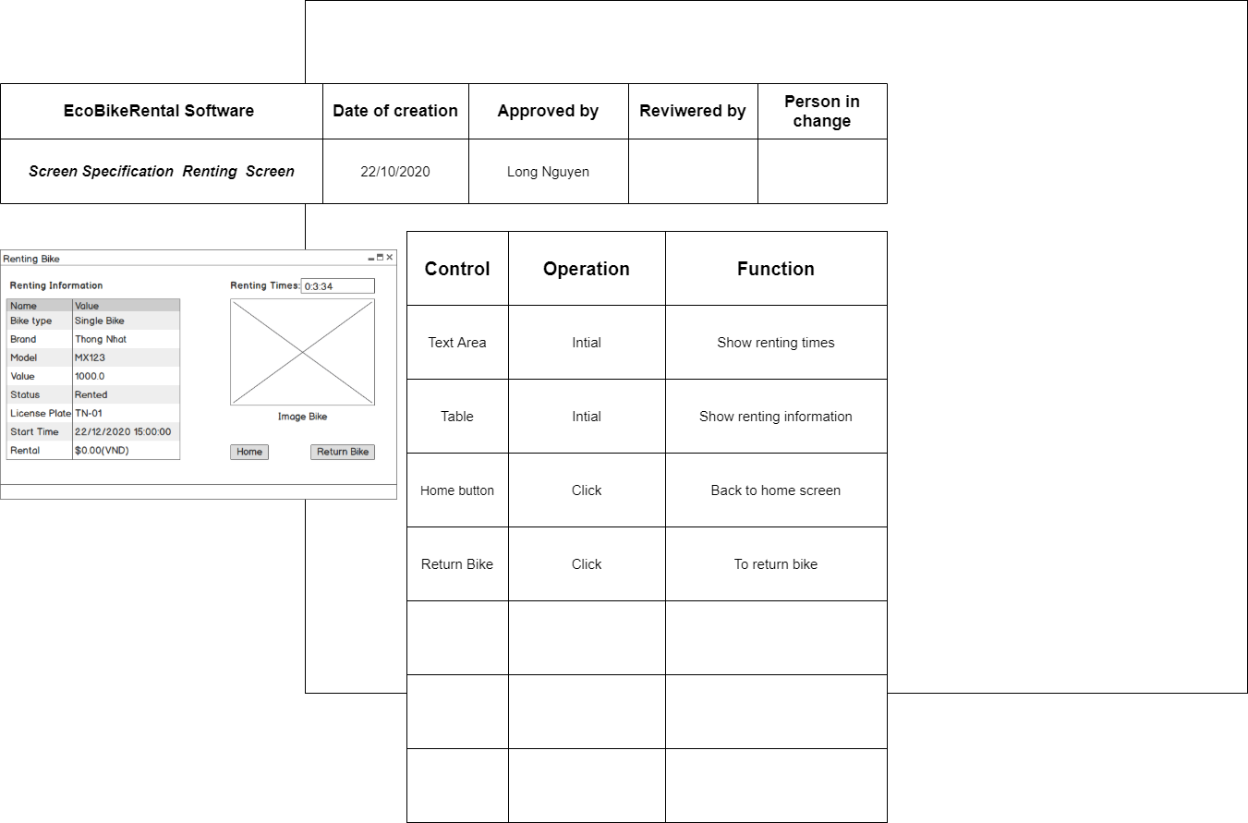

#### View Station Information Screen Specification

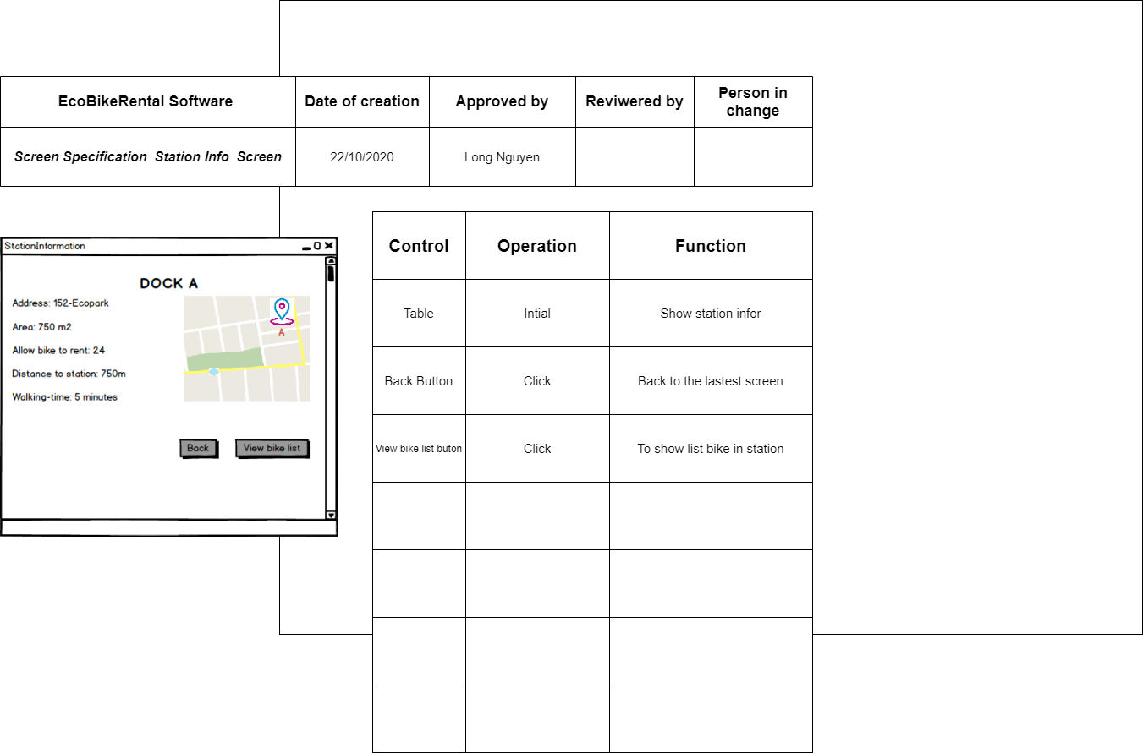

#### Return Bike Screen

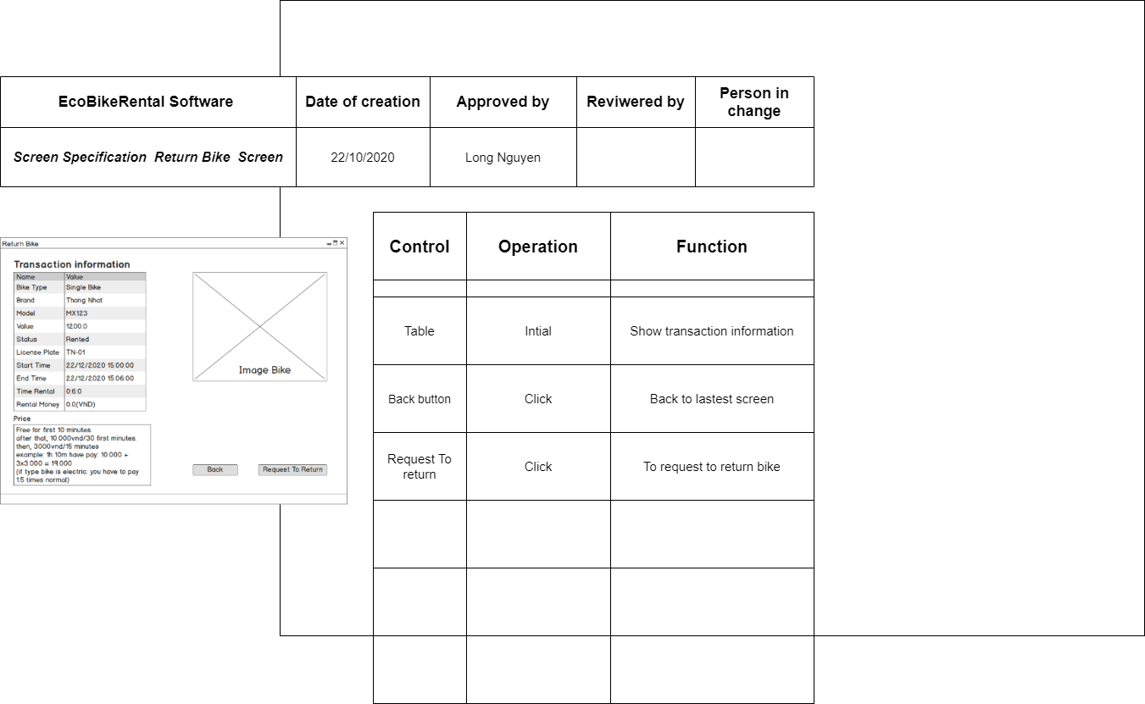

## Data Modeling

### Conceptual Data Modeling

#### E-R Diagram image

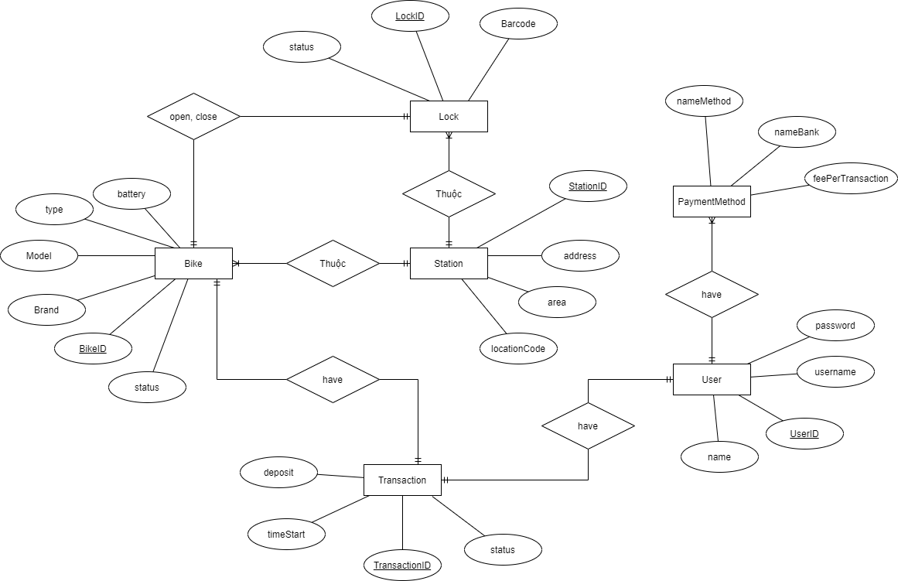

### Database Design

#### Database Management Systems

*The database management system (DBMS) is the software that interacts with end users, applications, and the database itself to capture and analyze the data. The DBMS software additionally encompasses the core facilities provided to administer the database.*

*MySQL is a fast, easy-to-use RDBMS being used for many small and big businesses. MySQL is released under an open-source license, a very powerful program in its own right, uses a standard form of the well-known SQL data language, works very quickly and works well even with large data sets, supports large databases*

#### Logical Data Model

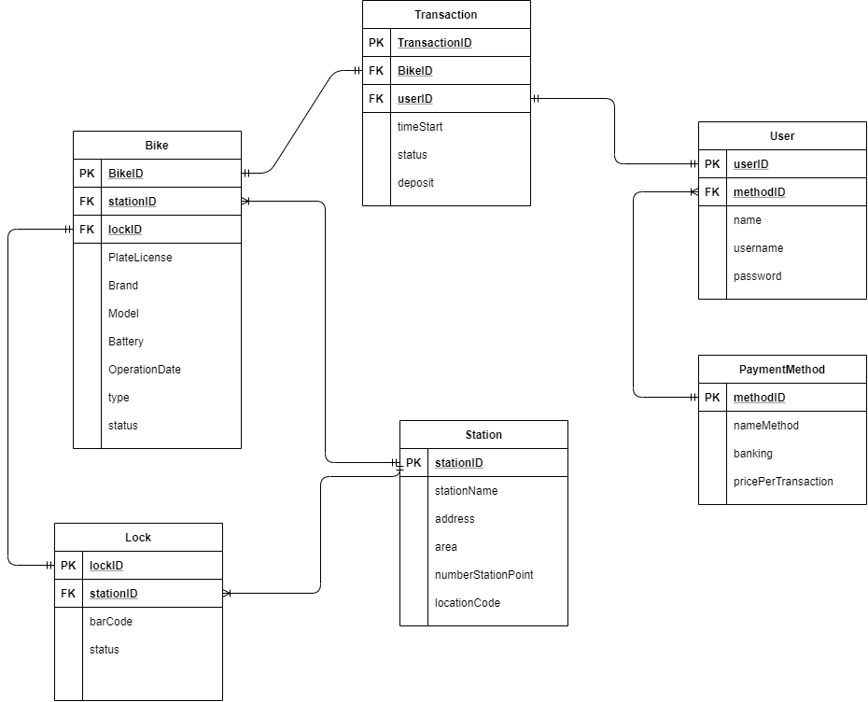

#### Physical Data Model

|  |  |  |  |  |  |  |
| --- | --- | --- | --- | --- | --- | --- |
| Table | Column | Description | Is Required | Maximum Length | Type | Key |
| Bike | BikeID | Bike ID | YES |  | bigint(20) | PRI |
| stationID | Station ID | YES |  | bigint(20) | FOR |
| lockID | Lock ID | YES |  | bigint(20) |  |
| PlateLicense | Bike’s plate license | YES | 255 | varchar(255) |  |
| Brand | Bike’s brand | YES | 255 | varchar(255) |  |
| Model | Bike’s Model | YES | 255 | varchar(255) |  |
| Battery | Remaining battery of bike | NO | 255 | varchar(255) |  |
| OperationDate | Date of manufacture | YES |  | datetime |  |
| type | Type of bike | YES | 255 | varchar(255) |  |
| status | Rented or not | YES |  | boolean |  |
| Lock | lockID | Lock ID | YES |  | bigint(20) | PRI |
| stationID | Station ID | YES |  | bigint(20) | FOR |
| barCode | Lock’s barCode | YES |  | bigint(20) |  |
| status | Locked or not | YES |  | boolean |  |
| Transaction | TransactionID | Transaction ID | YES |  | bigint(20) | PRI |
| BikeID | Bike ID | YES |  | bigint(20) | FOR |
| userID | User ID | YES |  | bigint(20) | FOR |
| timeStart | Transaction start time | YES |  | time |  |
| status | Successful or not | YES |  | boolean |  |
| deposit | Deposit to rent | YES |  | bigint(20) |  |
| Station | stationID | Station ID | YES |  | bigint(20) | PRI |
| stationName | Station name | YES |  | bigint(20) |  |
| address | Station address | YES | 255 | varchar(255) |  |
| area | Area of station | NO |  | bigint(20) |  |
| numberStationPoint | Number empty docking | YES |  | bigint(20) |  |
| locationCode | Location code | YES |  | bigint(20) |  |
| User | userID | User ID | YES |  | bigint(20) | PRI |
| methodID | Paymentmethod ID | YES |  | bigint(20) | FOR |
| name | User’s name | YES | 255 | varchar(255) |  |
| username | Username to login | YES | 255 | varchar(255) |  |
| password | Password | YES | 255 | varchar(255) |  |
| Payment  Method | methodID | Method ID | YES |  | bigint(20) | PRI |
| nameMethod | Method name | YES | 255 | varchar(255) |  |
| banking | Banks provide method | YES | 255 | varchar(255) |  |
| pricePerTransaction | Price per successful transaction | YES |  | bigint(20) |  |

## Class Design

### General Class Diagram

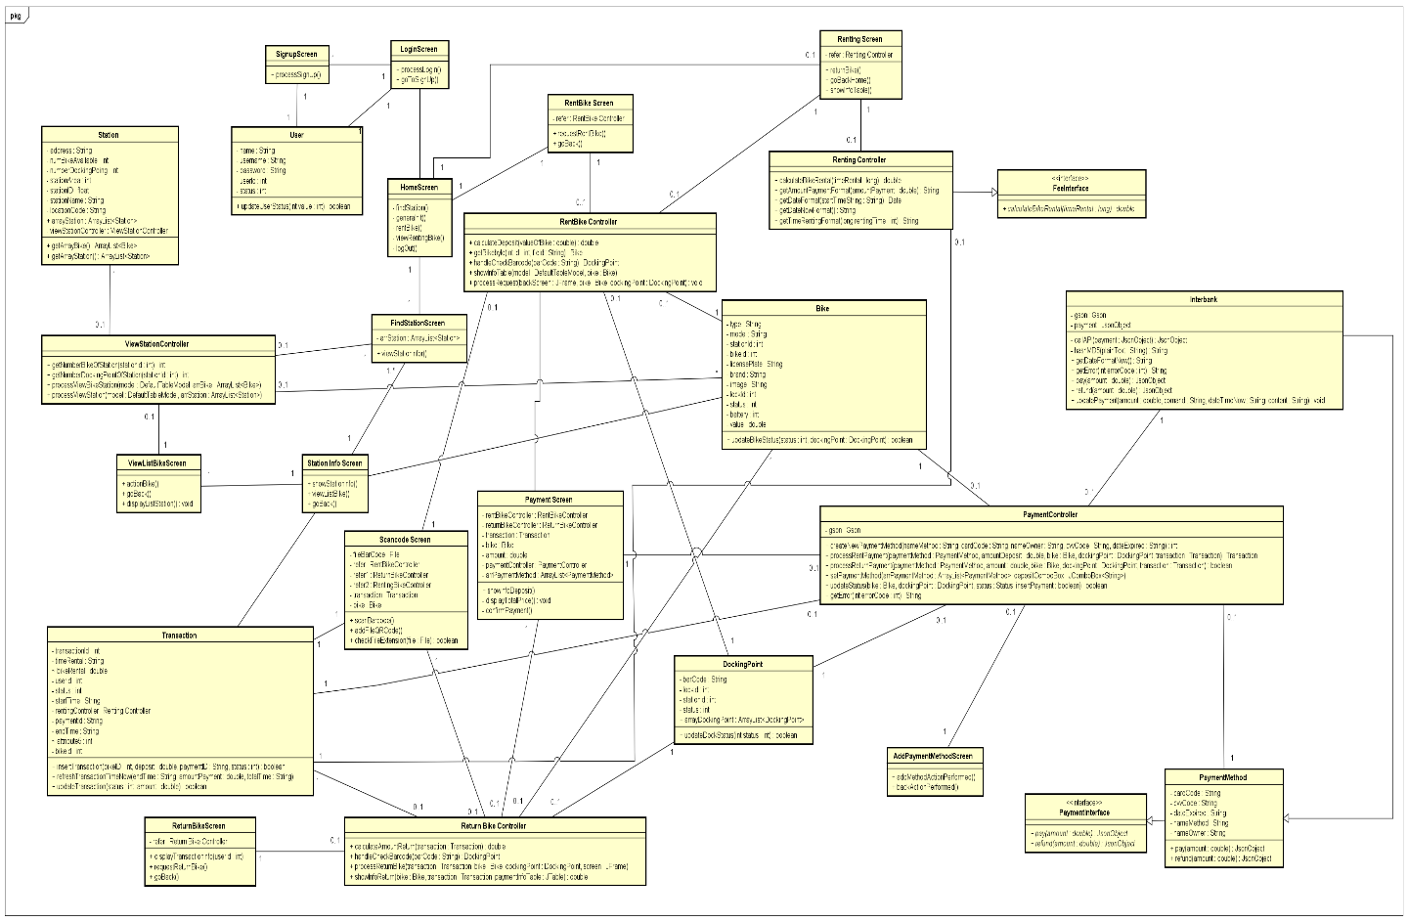

### Class Diagrams

#### Class Diagram Return Bike

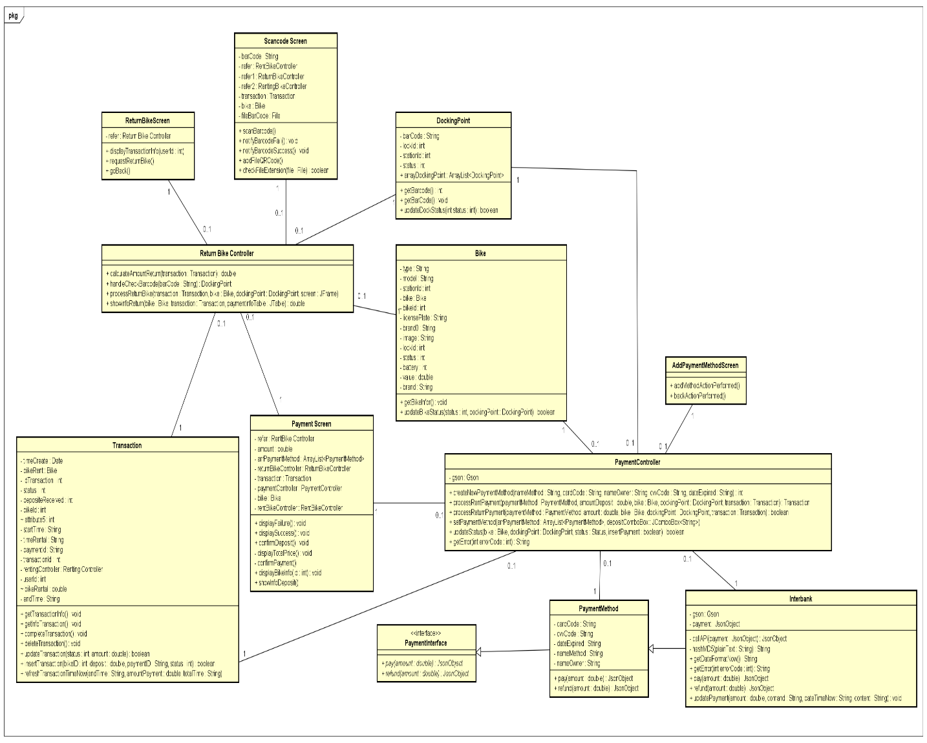

#### Class Diagram Rent Bike

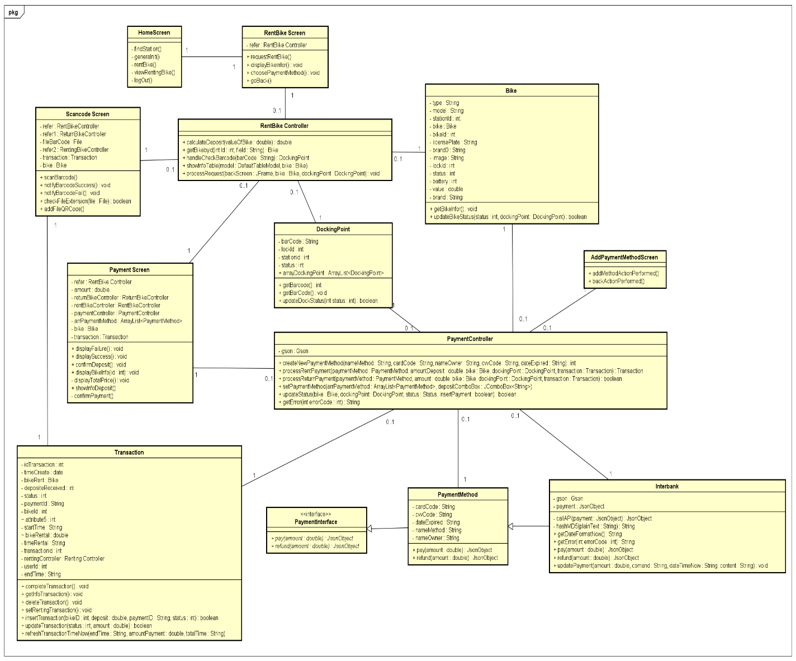

#### Design Class View Bike In Station

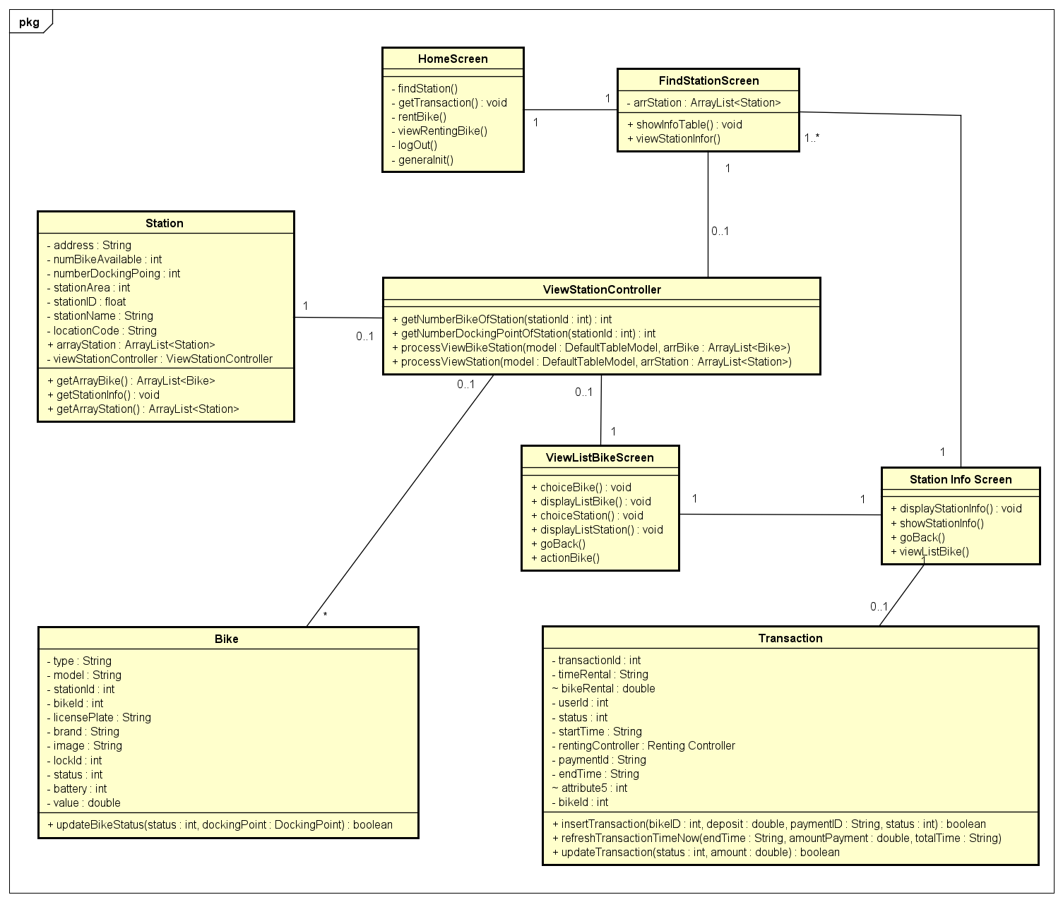

# Design Considerations

## Goals and Guidelines

* ***Goals***
  + Usability
  + Performance
  + Learnability
* ***Guidelines***
  + The source code is neat, clean.
  + The name of the function must describe the reason of using the function clearly and briefly.
  + Meaningful and understandable variables name helps anyone to understand the reason of using it.

## Architectural Strategies

*<Describe any design decisions and/or strategies that affect the overall organization of the system and its higher-level structures. These strategies should provide insight into the key abstractions and mechanisms used in the system architecture. Describe the reasoning employed for each decision and/or strategy (possibly referring to previously stated design goals and principles) and how any design goals or priorities were balanced or traded-off.*

*Examples of design decisions might concern (but are not limited to) things like the following:*

*• Use of a particular type of product (programming language, database, library, commercial off-the-shelf (COTS) product, etc.)*

*• Reuse of existing software components to implement various parts/features of the system*

*• Future plans for extending or enhancing the software*

*• User interface paradigms (or system input and output models)*

*• Hardware and/or software interface paradigms*

*• Error detection and recovery*

*• Memory management policies*

*• External databases and/or data storage management and persistence*

*• Distributed data or control over a network*

*• Generalized approaches to control*

*• Concurrency and synchronization*

*• Communication mechanisms*

*• Management of other resources*

>

## Coupling and Cohesion

### Coupling

#### Content coupling

Đây là trường hợp một component tham chiếu trực tiếp đến nội dung của 1 đối tượng khác. Do yêu cầu Demo không yêu cầu phần authentication và authorization nên chúng em làm sơ qua phần Login và Register. Với phần Login ở mức độ Content Coupling:

Với class MainEntry lưu User và Database cho toàn bộ chương trình chạy. Khi người dùng đăng nhập thành công ở class LoginScreen thì thuộc tính user của object MainEntry bị thay đổi trực tiếp ở hàm processLogin():

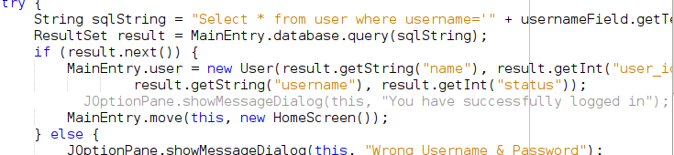Cách xử lý:

Ở class MainEntry có thể tạo 1 phương thức setUser(User user) cho phép thay đổi thuộc tính user của đối tượng.

#### Common Coupling

Đây là trượng hợp 2 module cùng chia sẻ chung dữ liệu, 2 global structure có thể cùng vào chỉnh sửa, truy cập hoặc có chung những khối mã nguồn thì

sẽ vi phạm common coupling. Vì mã nguồn được viết bằng ngôn ngữ lập trình hướng đối tượng Java nên nhóm em không vi phạm common coupling.

#### Control Coupling

Một module vi phạm control coupling khi nó truyền tham số điều khiển cho các module khác thông qua việc gọi method.

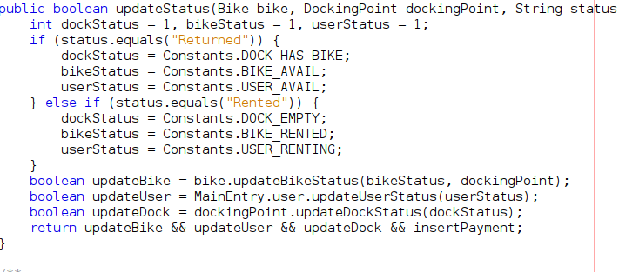Trong trường hợp trên phương thức updateStatus() trong class PaymentController truyền vào tham số status có chức năng điều khiển. Cách xử lý: chúng ta có thể tách phương thức, hoặc có thể truyền vào 3 tham số dockStatus, bikeStatus, userStatus.

#### Stamp coupling

Hai lớp được coi là vi phạm stamp coupling nếu một lớp gửi một collection hoặc một object dưới dạng tham số và chỉ một vài phần data được sử dụng ở lớp thứ hai.

#### Data coupling

Khi không vi phạm tất cả các mức độ kể trên. Đây là mức độ chúng ta hướng tới.

### Cohesion

#### Coincidental cohesion

Các sub component đặt trong 1 component vì tính ngẫu nhiên.

#### Logical cohesion

Các thành phần trong 1 module có liên quan đến nhau nhưng về mặt logic chứ không phải chức năng.

Quan sát lại phần Control Coupling bên trên, nếu chúng ta chia đoạn code thành 2 methods và đưa chúng vào trong cùng một lớp, chúng ta có thể đối mặt với logical cohesion.

#### Temporal cohesion

Các sub component đặt trong một component vì chúng liên quan đến nhau về mặt thời gian chứ không phải về mặt chức năng.

#### Procedural cohesion

Các thành phần đặt trong 1 module vì nó có quan hệ chặt chẽ với nhau theomột thứ tự nào đó chứ không liên hệ với nhau về mặt chức năng.

Ví dụ trong class PaymentController phương thức có liên quan đến nhau theo thứ tự trả tiền thuê xe.

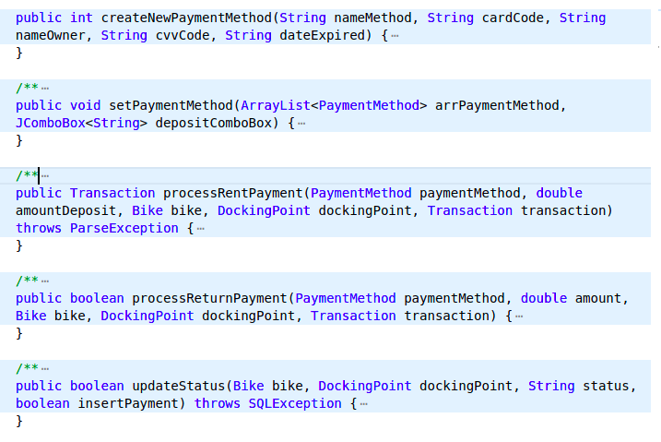Cách xử lý: chuyển các phương thức liên quan đến đối tượng PaymentMethod vào class PaymentMethod.

#### Communicational cohesion

Các thành phần đặt trong cùng một module vì cùng thực hiện trên cùng một dữ liệu.

Ví dụ trong class Interbank: 2 phương thức pay và refund đều nhận vào cùng 1 kiểu dữ liệu và trả về 1 JsonObject.

#### Sequential cohesion

Trong một module, output của thành phần này là input của thành phần kia.

#### Informational cohesion

Các operation có tính độc lập (có input và output riêng nhưng chúng có thể thao tác trên một tập dữ liệu chung là attribute của lớp đó). Chúng ta có thể thấy điều này ở class Database: với các phương thức độc lập và chúng thao tác trên cùng 1 attribute là connection

#### Functional cohesion

Mỗi một subcomponent thực hiện một công việc nào đó và hướng đến mục đích chung của component đó.

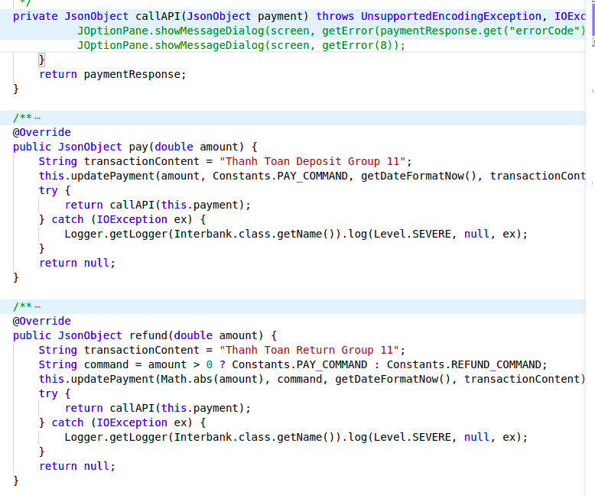Ví dụ trong class Interbank đầu ra của phương thức pay và refund là đầu vào của callAPI chúng cùng phục vụ cho việc trả tiền thông qua Interbank.

## Design Principles

### Single Responsibility

Một lớp chỉ nên chịu trách nhiệm về một nhiệm vụ cụ thể nào đó mà thôi. Một lớp quá quá nhiều chức năng sẽ trở nên cồng kềnh, khó đọc, khó bảo trì, nên chỉ có duy nhất một lý do để thay đổi một lớp, không nên có 2 lý do trở lên.

### Open/Closed

Theo nguyên lý này, mỗi khi chúng ta thêm mới chức năng chúng ta nên viết class mới extend từ class đã có chứ không nên chỉnh sửa trực tiếp nội dung trên class đã viết.

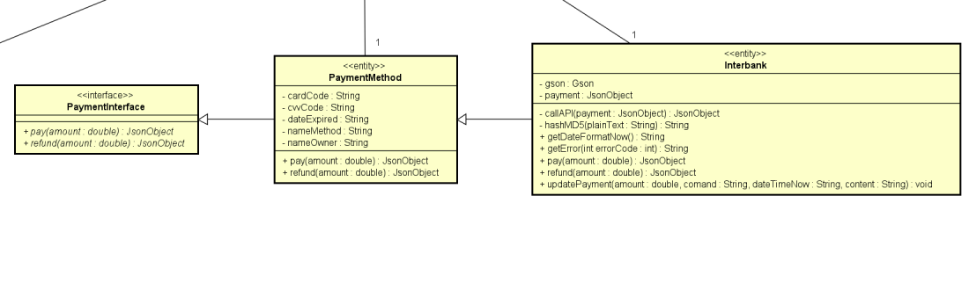Trong phần thiết kế ta thấy nếu phát sinh một phương thức thanh toán khác. Chúng ta hoàn toàn có thể tạo một đối tượng mới implement interface PaymentInterface. Hoặc 1 Interbank khác chúng ta có thể tạo một đối tượng extend PaymentMethod. Khi đó chúng ta chỉ cần tạo đối tượng mới mà không cần thay đổi đối tượng đã có.

### Liskov Substitution

Nguyên tắc này nói rằng, các đối tượng của class con có thể thay thế cho lớp cha ở mọi tính huống mà không gây ra lỗi, hoặc nếu không, chúng ta có sự trừu tượng sai.

Như ví dụ trên đối tượng Interbank extends đối tượng PaymentMethod. Khi đó nếu Interbank xóa phương thức pay và refund thì chương trình vẫn hoạt động bình thường.

Class PaymentMethod:

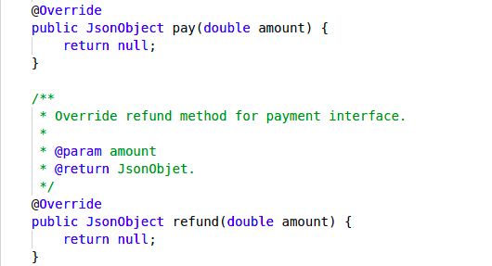Class Interbank:

### Interface Segregation

Nguyên lý này nói rằng, thay vì một sử dụng một interface quá lớn, quá nhiều phương thức thì chúng ta sẽ tách nhỏ ra thành các interface con với mục đích cụ thể. Vì khi để một interface quá to, các lớp implement sẽ phải implement các phương thức mà bản thân nó không cần dùng đến.

Thiết kế hiện tại đã cơ bản thỏa mãn nguyên tắc này khi PaymentMethod đều implement cả 2 phương thức pay và refund của interface PaymentInterface.

### Dependency Inversion

Có thể hiểu nguyên lý này như sau: những thành phần trong một chương trình chỉ nên phụ thuộc vào những cái trừu tượng. Những thành phần trừu tượng không nên phụ thuộc vào một thành phần mang tính cụ thể mà nên ngược lại.

## Design Patterns

*Project không dùng Design Patterns*